- 尺寸规格

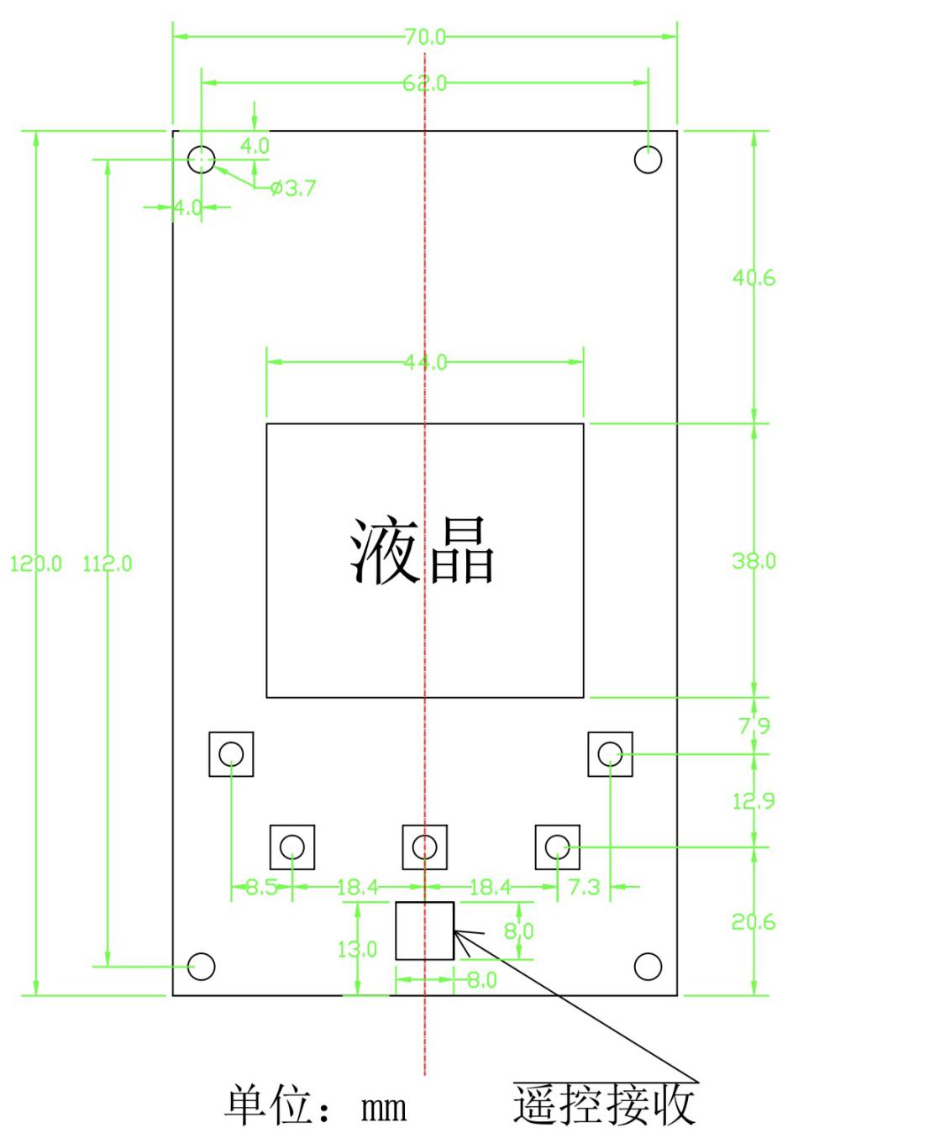

- 按键定义
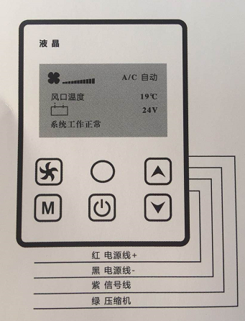
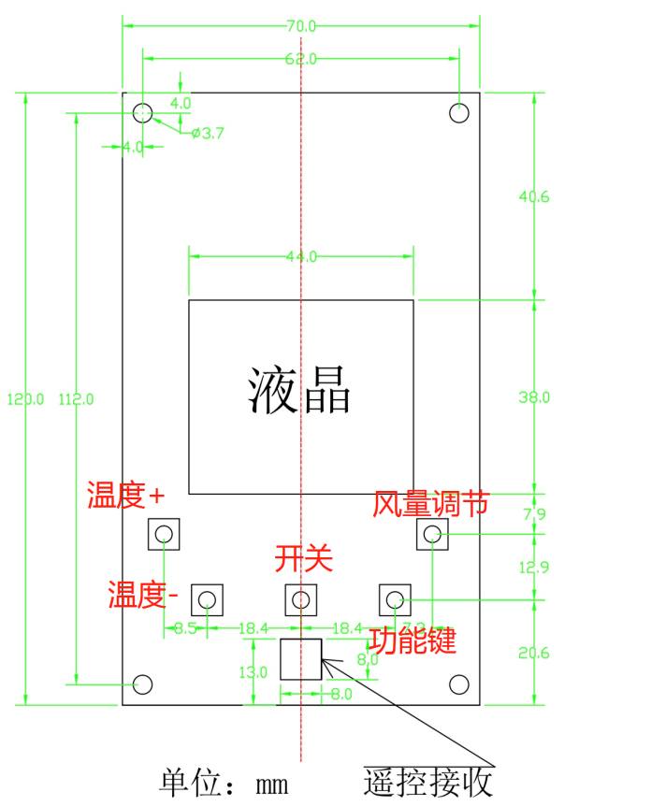
液晶屏总厚度4.5mm
此尺寸为液晶屏外框架尺寸
按键尺寸：6mm×6mm×5mm（高）
附（参考）：之前的液晶面板样式

3、显示及操作说明
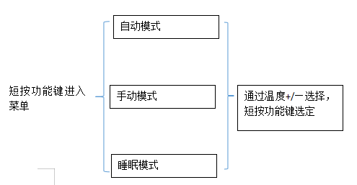

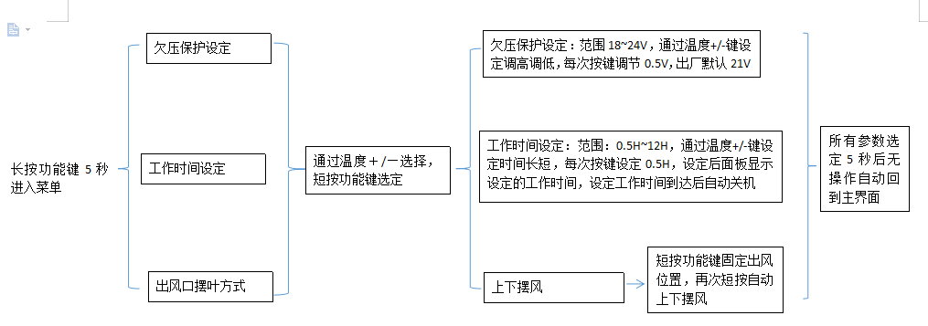

- 主界面显示：
自动模式下显示：“自动”字样、风量、工作电流、电池电压、设定温度、进风口温度
手动模式下显示：“手动”字样、风量、工作电流、电池电压、设定温度、出风口温度
睡眠模式下显示：“睡眠”字样、风量、工作电流、电池电压、设定温度、进风口温度（选择该模式下无任何操作显示屏等待10s后背光关闭，关闭后有其他设定操作时背光自动点亮。）
其他：出风口上下摆叶功能显示（如设定）、工作时间（如设定）
注：自动模式和睡眠模式下温度设定值范围是15℃~30℃
手动模式下温度设定值范围是0℃~30℃
2、显示屏背光样式：蓝底白字
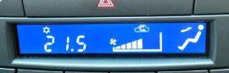
参考图片
4、配套遥控器外观样式及规格型号：
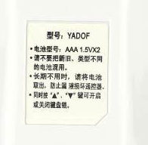
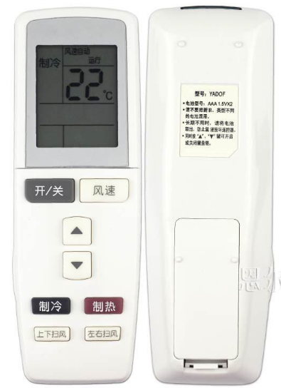

规格型号细节图
请确认以上开发需求，如需求需要调整或有增减项请及时与我司联系
本清单仅作为正式合同签订之技术副本，当本清单上述技术状态发生重大改变时需重新核算产品价格

